ورود يک ديتاست جديد به iHerbs
فايل اکسل (ورک بوک) مربوط به ورود داده ها را باز کنيد.
در يک ورک شيت جديد بصورت شکل زير، ليست گونه ها را در ستون C وارد کنيد.
وارد کردن کوروتيپ و شکل زيستي و اندميک اختياري است.
عنوان (Title) و شناسه (ID) و تعداد گونه (nSpecies) را در سلول هاي B2-B4 وارد کنيد.
نام ورک شيت را مشخص کنيد و فايل اکسل (ورک بوک) را ذخيره کنيد.

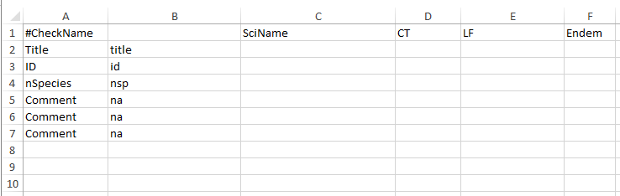
ديتاست را در نرم افزار CheckName آن را تصحيح کنيد.
آيکن سمت چپ در شکل زير را کليک کنيد.

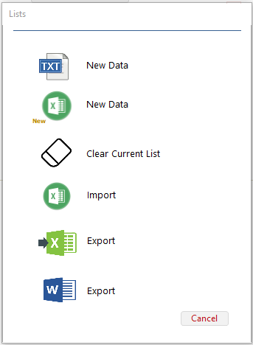
آيکن کنار New Data را کليک کنيد. ورک بوک مربوطه را انتخاب کنيد.
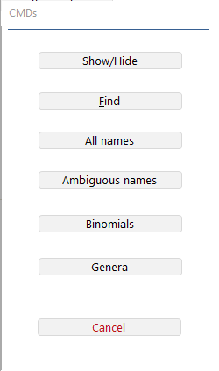
فرمان Ambiguous names را کليک کنيد.

